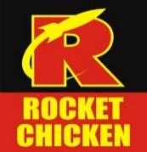
BERITA ACARA PEMAKAIAN AYAM L.O
ROCKET CHICKEN SAMATA

Yang bertandatangan dibawah ini :
Nama : Al Danny Irvan Nugroho
Jabatan : 1ST MAN Supervisor
Outlet : Rocket Chicken SAMATA
Menerangkan bahwa pada tgl 12 FEBRUARI 2026, Store SAMATA melakukan pembuatan Perkedel sebanyak 2 resep, dengan memakai ayam L.O. PAHA BAWAH 5 pcs, , , DADA MENTOK fresh 4 Dan hasil jadi pembuatan perkedel sebanyak 72 pcs.
Demikian berita acara yang kami sampaikan, Atas perhatian dan kerjasamanya kami ucapkan terimakasih.

SAMATA, 14 februari 2026
Mengetahui,

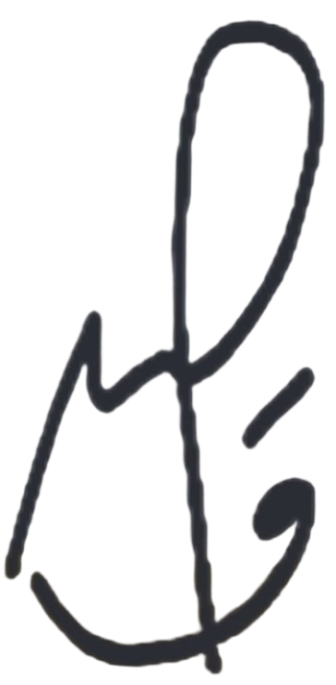
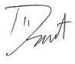

(Al Danny) (Eko ArdianSyah)
Supervisor Area Manager

